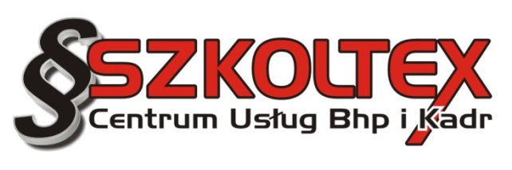
UWAGA ROLNICY !!!
Koszt szkolenia
100zł
Prowadzimy zapisy na obowiązkowe, uzupełniające:
SZKOLENIE CHEMIZACYJNE
(w zakresie stosowania środków ochrony roślin)
Które odbędzie się:
w Urzędzie Gminy Belsk Duży
ul. J. Kozietulskiego 4
05 lutego 2018r. od godz. 10:00

Zaświadczenie o ukończeniu szkolenia uprawnia do wykonywania zabiegów oraz zakupu środków ochrony roślin. Według ustawy z 8 marca 2013 r.
o środkach ochrony roślin szkolenie uzupełniające trwa 1 dzień. Zaświadczenie o ukończeniu szkolenia jest ważne 5 lat.

ZAPISY TELEFONICZNE !!!
SZKOLENIE CHEMIZACYJNE  512 022 871  81 534 00 95 | SZKOLENIE CHEMIZACYJNE  512 022 871  81 534 00 95 | SZKOLENIE CHEMIZACYJNE  512 022 871  81 534 00 95 | SZKOLENIE CHEMIZACYJNE  512 022 871  81 534 00 95 | SZKOLENIE CHEMIZACYJNE  512 022 871  81 534 00 95 | SZKOLENIE CHEMIZACYJNE  512 022 871  81 534 00 95 | SZKOLENIE CHEMIZACYJNE  512 022 871  81 534 00 95 | SZKOLENIE CHEMIZACYJNE  512 022 871  81 534 00 95 | SZKOLENIE CHEMIZACYJNE  512 022 871  81 534 00 95 | SZKOLENIE CHEMIZACYJNE  512 022 871  81 534 00 95 | SZKOLENIE CHEMIZACYJNE  512 022 871  81 534 00 95 | SZKOLENIE CHEMIZACYJNE  512 022 871  81 534 00 95
512 022 871, 81 534 00 95, 533 377 623

